**Guía n°14 La generosidad**

|  |  |  |  |  |
| --- | --- | --- | --- | --- |
| **Nombre del Estudiante** |  | | **Curso:** 2° Básico | |
| **Fecha:** semana del 13 /07al 20 /07 | |
| **Docente:** | María Ortega Echague | **Asignatura:** | Religión | |
| **OA** | Reconocer el sentido de pertenencia a la comunidad a la nación y a la humanidad | **UNIDAD** | 3 | |
| **Habilidades** | Identificar, explicar, colorear | |
| **Objetivo** | Conocer concepto de libertad. | **Contenido** | | Concepto de generosidad |

**La generosidad (concepto)**

*La****generosidad****es un****valor****o rasgo de la personalidad caracterizado por ayudar a los demás de un modo honesto sin esperar obtener nada a cambio*

*Actividad*

* *Observa las imágenes y conversa en familia*
* *Colorea las imágenes.*

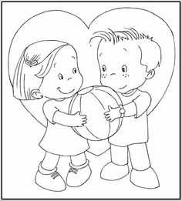 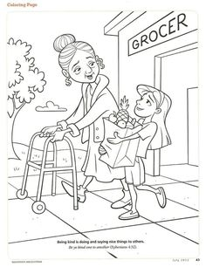

Responde

1. ¿Qué observas en las imágenes?
2. ¿Qué es la generosidad explica a tu familia?
3. Practica dos actos de generosidad en tu hogar